

Medicover w Polsce – Biuro Prasowe
biuroprasowe.medicover.pl

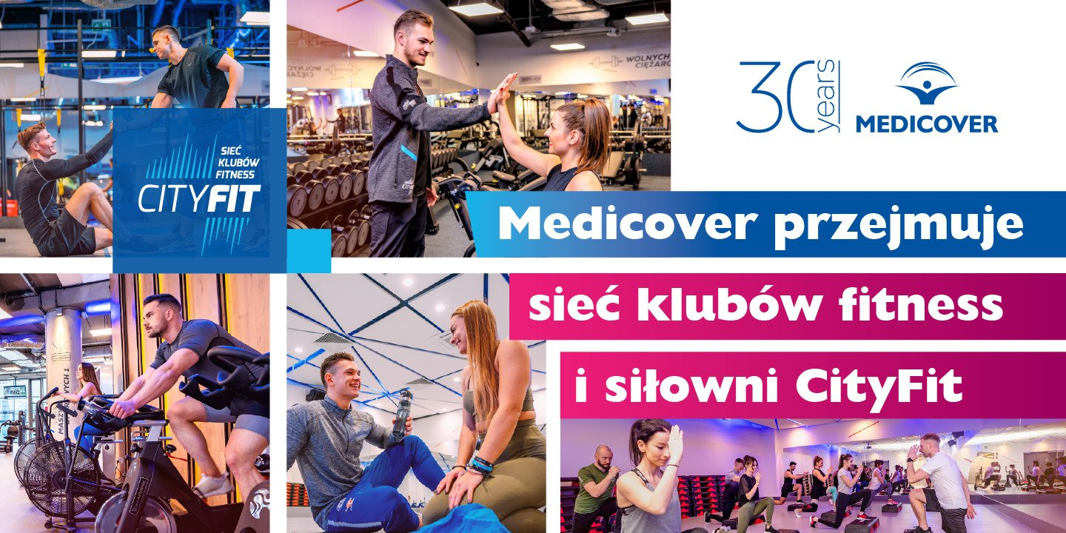

Medicover z impetem wchodzi w 30-lecie i dokonuje spektakularnej akwizycji. Do portfolio firmy dołącza ogólnopolska sieć klubów fitness CityFit

2025-04-09

W ramach przejęcia do Medicover dołącza aż 26 klubów fitness i siłowni CityFit zlokalizowanych w 17 miastach w Polsce, co znacząco poszerza zasięg firmy. CityFit przez ponad 10 lat obecności na rynku zbudowało silną markę, która wyróżnia się nowoczesnymi rozwiązaniami technologicznymi, wielokrotnie nagradzanymi standardami obsługi klienta oraz całodobową dostępnością i automatyzacją procesów. To jedna z większych akwizycji dokonanych przez Medicover w obszarze sportu, a zarazem jedna z większych inwestycji w 30-letniej historii firmy. Dziś portfolio własnych obiektów sportowych Medicover przekracza liczbę 170.

Medicover od lat konsekwentnie inwestuje we własne kluby fitness, rozbudowując sieć poprzez przejęcia perspektywicznych biznesów, lokalnych liderów rynku sport &amp; fitness.

Ten kierunek rozwoju ma związek z promowaniem profilaktyki pierwotnej, kształtowaniem prozdrowotnych nawyków, w tym regularnej aktywności fizycznej, by uzyskać dłuższe życie w dobrym zdrowiu. Przesłanie, by o nasze przyszłe zdrowie zadbać już teraz, towarzyszy też obchodom jubileuszu 30-lecia Medicover, których hasłem przewodnim jestShaping a healthier tommorow (z ang. Kształtowanie zdrowszego jutra). To symboliczne wybieganie w przyszłość oddaje też ambicję firmy, by dalej wyznaczać trendy w obszarze zdrowia, w szczególności w zakresie profilaktyki.

Na przestrzeni ostatnich kilku lat biznesowe portfolio Medicover poszerzało się o kolejne rozpoznawalne brandy ze świata sport &amp; fitness, m.in. Fitness World(obecnie: Well Fitness), Holmes Place (obecnie: STELLAR premium fitness club), Just GYM, czy McFIT. Teraz do sportowego portfela medycznej firmy dołącza kolejna rozpoznawalna marka – CityFit. Nowa sieć to łącznie 26 klubów fitness zlokalizowanych w 17 miastach, z czego 5 klubóww Warszawie.

CityFit to ogólnopolska sieć zautomatyzowanych klubów fitness działająca w modelu 24/7, obecna na rynku od ponad 10 lat. Dysponuje profesjonalną sportową infrastrukturą – klubami o powierzchni od 1400 do 3200 mkw., podzielonymi na strefy treningowe (w największym klubie jest ich aż 14) i wyposażonymi w sprzęt marek premium. Społeczność skupiona w obiektach CityFit to niemal 130 tys. trenujących, a przez ponad 10 lat działalności kluby CityFit odwiedziło ponad 1 mln klientów.



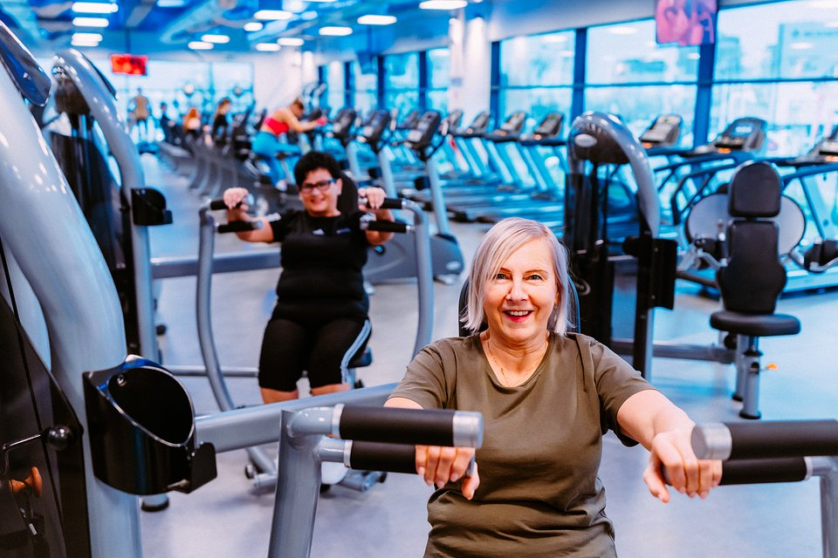

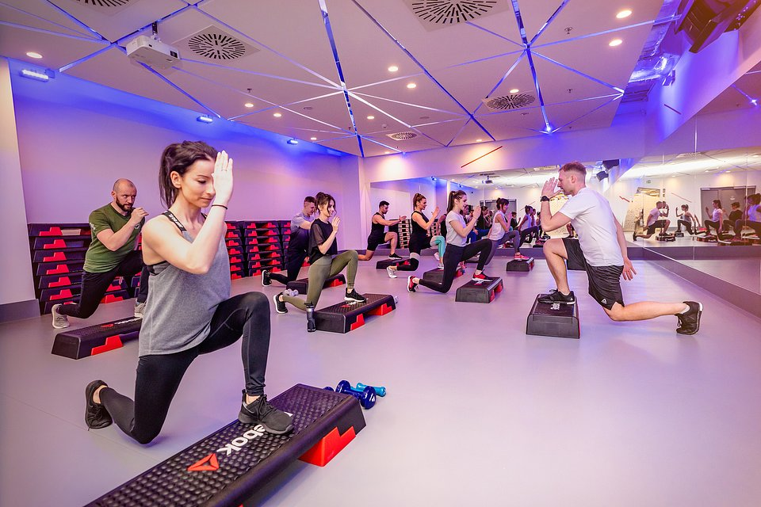



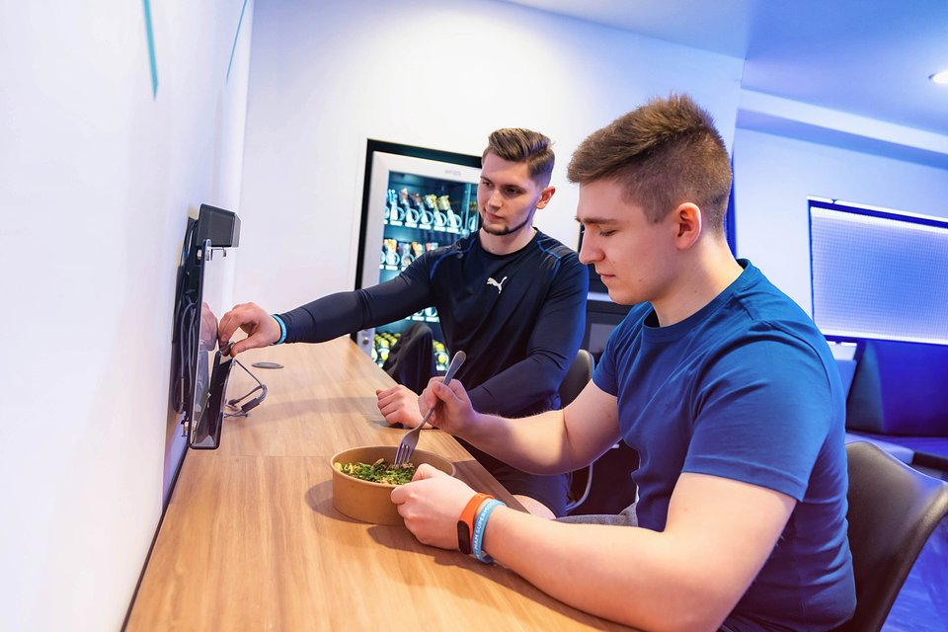

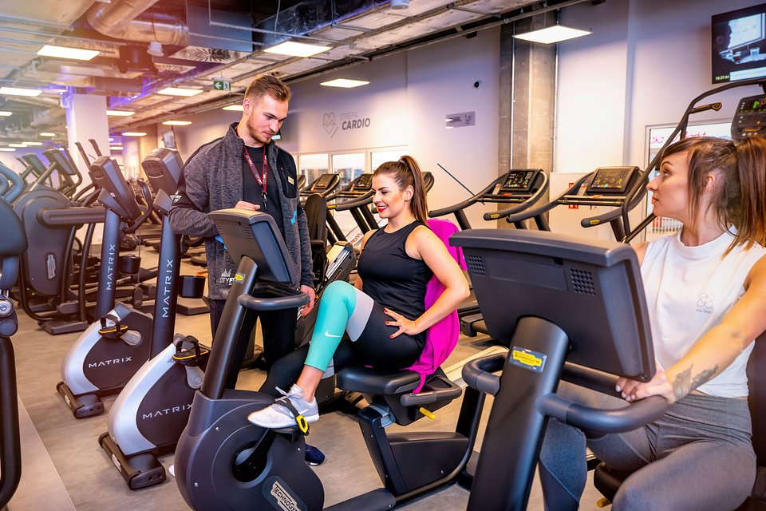



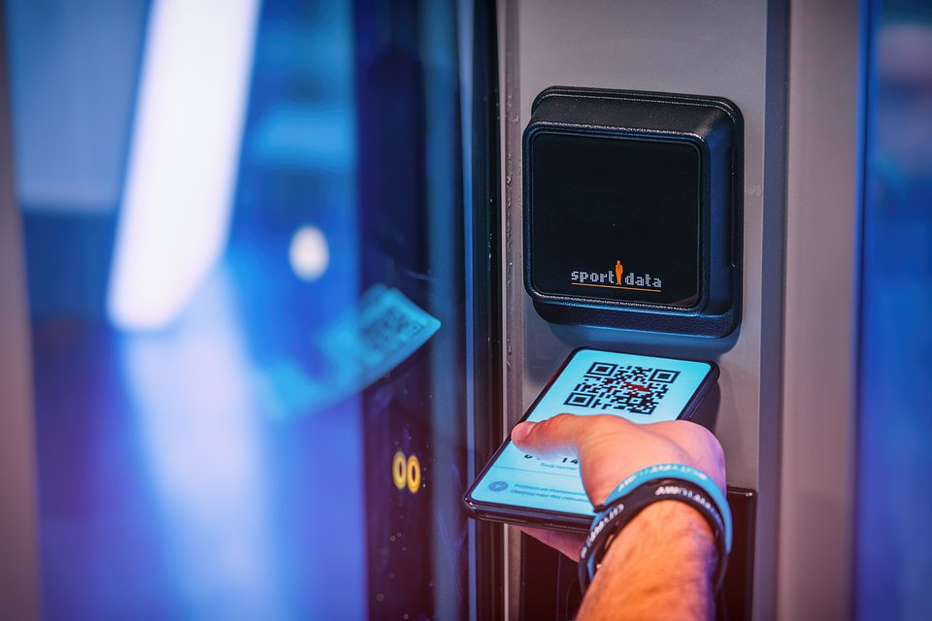



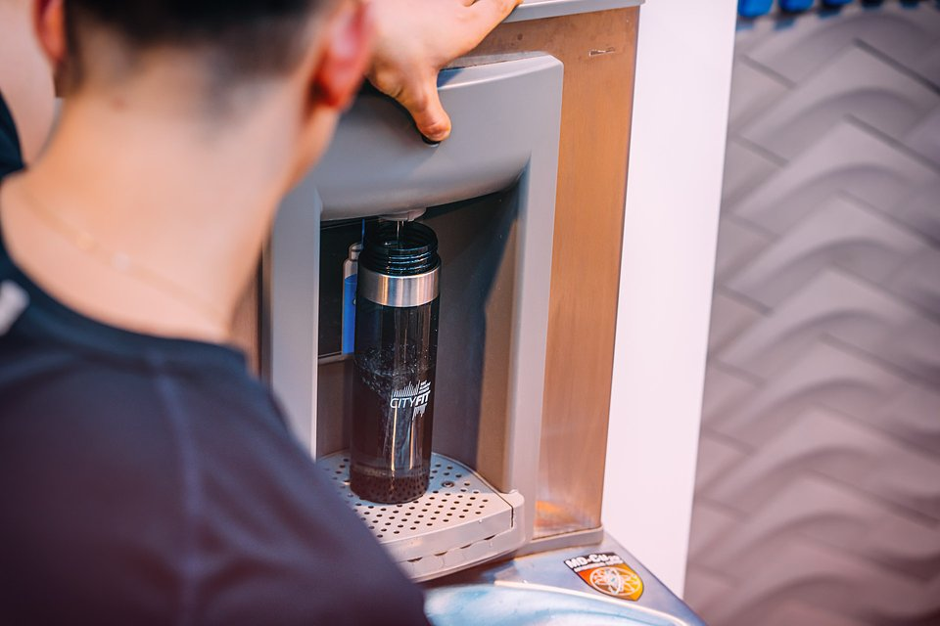



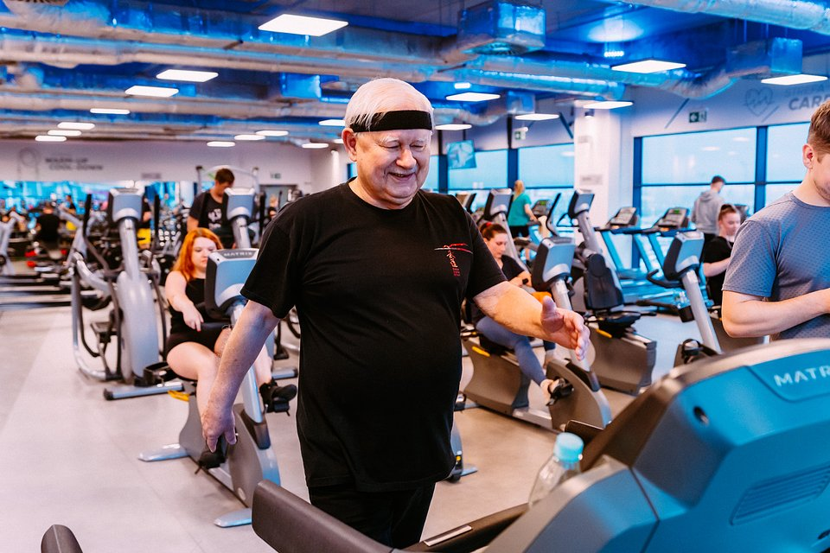

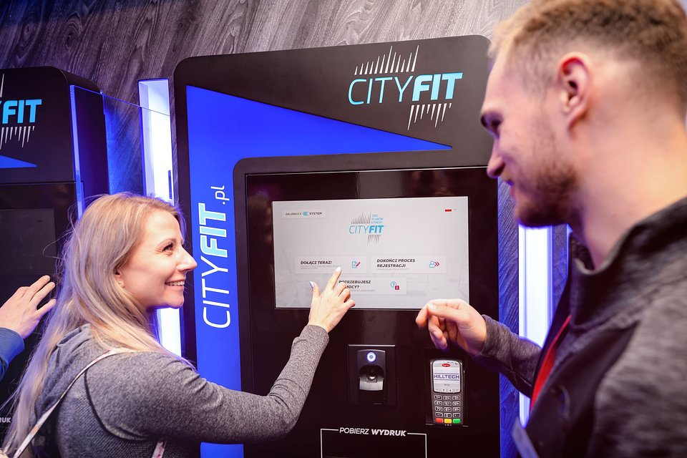

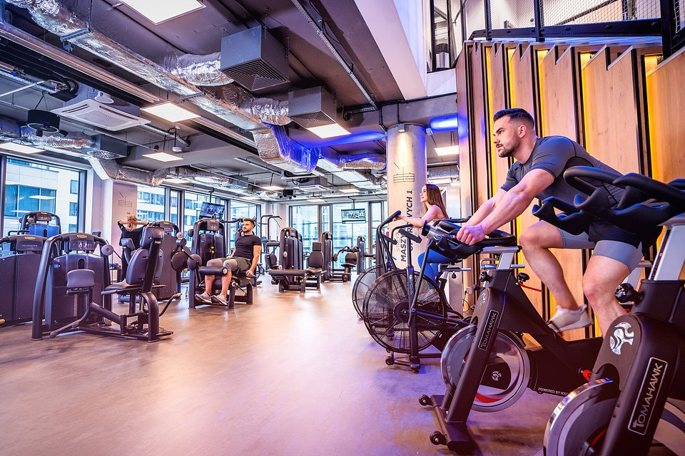

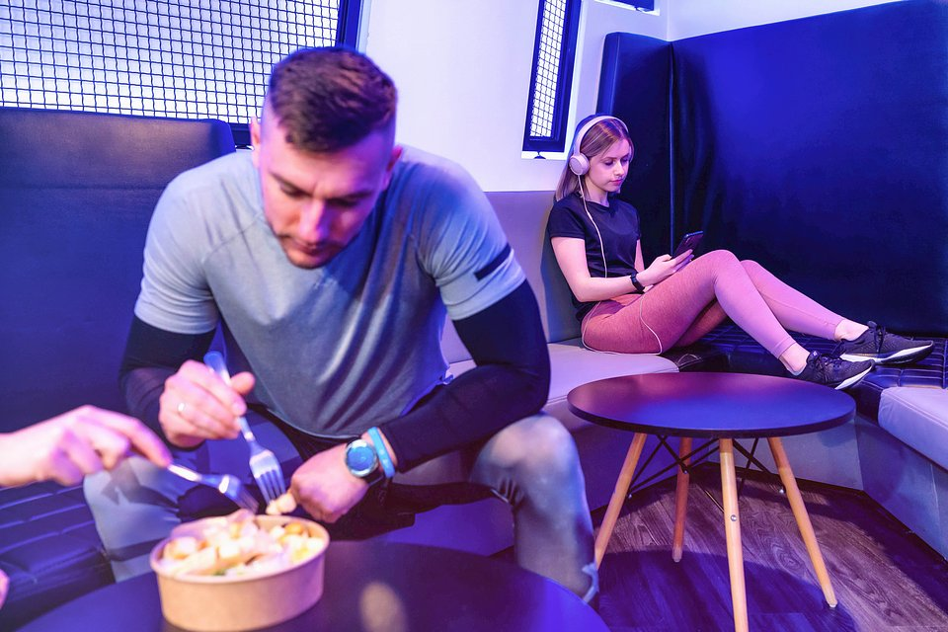

Marka CityFit to także jedna z najbardziej zaawansowanych technologicznie marek w branży. Od początku działalności stawia na innowacje, automatyzację procesów i najwyższą jakość infrastruktury. Jako pierwsza sieć w Polsce wprowadziła biometryczny system dostępu oraz wejścia na QR kody, wyznaczając nowy standard w zarządzaniu dostępem do klubów fitness. Jednocześnie kluby CityFit pozostają miejscem, gdzie to klient decyduje, czy chce korzystać wyłącznie z udogodnień samoobsługowych, czy skorzystać z pomocy zespołu obecnego w klubach.

Na przestrzeni lat CityFit opracował także autorski system CRM oraz aplikację mobilną, które znacząco usprawniły obsługę klubów i komfort użytkowników. Do tej pory obsłużyły one ponad 1 mln członków, umożliwiając im wygodne zarządzanie członkostwem, rezerwację usług oraz dostęp do klubów. Teraz, jako część transakcji, te zaawansowane narzędzia technologiczne dołączą do ekosystemu Medicover, wspierając kompetencje firmy w obszarze digitalizacji usług fitness.

Stawką w dalszej perspektywie jest dłuższe życie w lepszym zdrowiu:

W Medicover od lat stawiamy na promocję regularnej aktywności fizycznej, bo postrzegamy ją jako jeden z fundamentów zdrowego stylu życia. W naszym unikalnym na rynku podejściu łączymy wieloletnie know-how firmy medycznej z bogatą ofertą z obszaru sportu i rekreacji, co sprawia, że możemy mieć realny wpływ na postrzeganie aktywności fizycznej i zmianę zdrowotnych zachowań w Polsce
– informuje dr Artur Białkowski, Dyrektor Pionu Usług Biznesowych, Wiceprezes Zarządu Medicover.

Włączenie do naszego portfolio sieci CityFit pozwala nam docierać z jeszcze bardziej urozmaiconą ofertą do jeszcze szerszego grona klubowiczów, co w konsekwencji przyczyni się do długofalowej poprawy zdrowia społeczeństwa
– dodaje.

Przedstawiciele CityFit w dołączeniu do Medicover widzą szansę dalszego rozwoju i synergicznego działania w duchu tych samych wartości i z zachowaniem najwyższej jakości obsługi.

Wybraliśmy Medicover jako inwestora w tej transakcji, ponieważ dostrzegamy liczne synergie zarówno w zakresie działalności biznesowej, jak i w możliwościach dalszego rozwoju dla naszego zespołu. Jako pionierzy na polskim rynku fitness, wprowadziliśmy innowacyjny model low-cost premium, który zdobył uznanie i lojalność setek tysięcy klubowiczów. Nasza technologia, w tym system CRM oraz aplikacja mobilna, stanowią kluczowe elementy naszej działalności, które będą stanowiły podstawę integracji z Medicover. Firma zyska silną, innowacyjną markę oraz zaawansowane rozwiązania technologiczne, które doskonale wpisują się w jej portfolio, wspierając dalszy rozwój i umacniając pozycję na rynku
– mówi Richard Keen, założyciel i właściciel CityFit.

Po ponad 10 latach obecności na rynku sportowym to dla nas wejście na kolejny etap rozwoju firmy. Jako liderzy technologiczni w branży, wnosimy do Medicover ogromną wartość w zakresie automatyzacji, optymalizacji procesów oraz w pełni online’owej sprzedaży, co będzie wielką wartością dodaną dla efektywność działania całej firmy. Dzięki naszym narzędziom, takim jak CRM czy aplikacja mobilna, możemy efektywnie zarządzać procesem obsługi klienta, błyskawicznie reagować na potrzeby użytkowników i zapewniać im najwyższy komfort korzystania z naszych usług. Widzimy również silną zgodność w zakresie filozofii zdrowia i profilaktyki, co sprawia, że ta współpraca ma ogromny potencjał, zarówno z biznesowego, jak i społecznego punktu widzenia. Razem możemy mieć realny wpływ na zmiany w podejściu Polaków do aktywności fizycznej i zdrowego stylu życia
– dodaje Łukasz Gądek, Członek Zarządu CityFit.

Zdrowa OdWaga – Sukces w ruchu

Medicover od lat przekonuje, że zdrowie to nie koszt, a inwestycja, która zwyczajnie się pracodawcom opłaca. I przedstawia na to dane naukowe. Wyniki przeprowadzonego niedawno przez firmę projektu badawczego Zdrowa OdWaga wykazały, że regularna aktywność fizyczna wykonywana przez pracowników przez 12 miesięcy może obniżyć absencję chorobową aż o 32 proc., co przekłada się na 928 dni pracy więcej. Dla pracodawcy zatrudniającego 1000 pracowników oznacza to 300 tys. złotych mniej kosztów rocznie związanych ze zwolnieniami.

Naturalną kontynuacją programu badawczego jest wdrożony z początkiem 2025 r. autorski program zdrowotny dla klientów biznesowych – Zdrowa OdWaga – Sukces w ruchu.

Zdrowa OdWaga dla firm to kompleksowy, 6-miesięczny program ćwiczeniowy dedykowany osobom z podwyższonym BMI, które dodatkowo mogą mierzyć się również z takimi czynnikami ryzyka jak podwyższony poziom cholesterolu, glukozy lub ciśnienia
– komentuje dr Artur Białkowski, Dyrektor Pionu Usług Biznesowych, Wiceprezes Zarządu Medicover.

Do programu już na ten moment kwalifikuje się ponad 200 tys. osób spośród 1,2 miliona naszych pacjentów abonamentowych w Polsce. Wierzymy, że zainteresowanie tym produktem będzie rosło – tym bardziej, że jest to obecnie jedyne takie rozwiązanie na rynku
– dodaje.

Jubileuszowy dla Medicover rok sprzyja nowym inwestycjom. W przygotowaniu do otwarcia są kolejne kluby fitness, a firma nie ukrywa, że aktywnie obserwuje sportowy rynek.

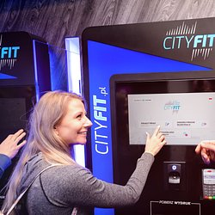 | Medicover z impetem wchodzi w 30-lecie i dokonuje spektakularnej akwizycji. (3).jpg | Download
 | Medicover z impetem wchodzi w 30-lecie i dokonuje spektakularnej akwizycji. (15).jpg | Download
 | Medicover z impetem wchodzi w 30-lecie i dokonuje spektakularnej akwizycji. (8).jpg | Download
 | Medicover z impetem wchodzi w 30-lecie i dokonuje spektakularnej akwizycji. (13).jpg | Download
 | Medicover w Polsce - Backgrounder PL&amp;ENG 2025.pdf | Download
 | Medicover z impetem wchodzi w 30-lecie i dokonuje spektakularnej akwizycji. (1).jpg | Download
 | Medicover z impetem wchodzi w 30-lecie i dokonuje spektakularnej akwizycji. (2).jpg | Download
 | Medicover z impetem wchodzi w 30-lecie i dokonuje spektakularnej akwizycji. (10).jpg | Download
 | Medicover z impetem wchodzi w 30-lecie i dokonuje spektakularnej akwizycji. (9).jpg | Download
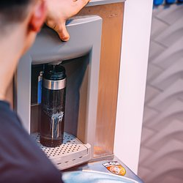 | Medicover z impetem wchodzi w 30-lecie i dokonuje spektakularnej akwizycji. (12).jpg | Download
 | Medicover z impetem wchodzi w 30-lecie i dokonuje spektakularnej akwizycji. (5).jpg | Download
 | Medicover z impetem wchodzi w 30-lecie i dokonuje spektakularnej akwizycji. (4).jpg | Download
 | Medicover z impetem wchodzi w 30-lecie i dokonuje spektakularnej akwizycji. (7).jpg | Download
 | Medicover z impetem wchodzi w 30-lecie i dokonuje spektakularnej akwizycji. (11).jpg | Download
 | Medicover z impetem wchodzi w 30-lecie i dokonuje spektakularnej akwizycji. (6).jpg | Download
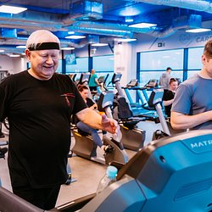 | Medicover z impetem wchodzi w 30-lecie i dokonuje spektakularnej akwizycji. (14).jpg | Download

